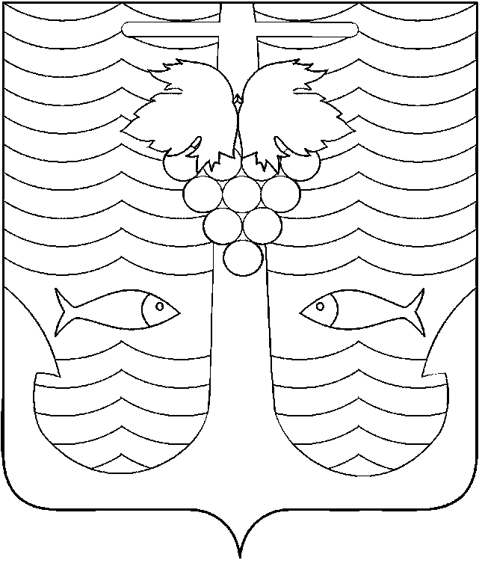

АДМИНИСТРАЦИЯ ТЕМРЮКСКОГО ГОРОДСКОГО ПОСЕЛЕНИЯ
ТЕМРЮКСКОГО РАЙОНА

ПОСТАНОВЛЕНИЕ

от 17 марта 2016 г. № 309
город Темрюк

Об утверждении реестра многоквартирных домов
на территории Темрюкского городского поселения
Темрюкского района Краснодарского края

В связи с корректировкой информации по многоквартирным домам на территории Темрюкского городского поселения Темрюкского района

п о с т а н о в л я ю:
1. Утвердить реестр многоквартирных домов на территории Темрюкского городского поселения Темрюкского района Краснодарского края согласно приложению к настоящему постановлению.
2. Постановление администрации Темрюкского городского поселения Темрюкского района от 01 марта 2016 года № 253 «Об утверждении реестра многоквартирных домов на территории Темрюкского городского поселения Темрюкского района Краснодарского края» считать утратившим силу
3. Специалисту 1 категории (по организационным вопросам и взаимодействию со средствами массовой информации (СМИ)) администрации Темрюкского городского поселения Темрюкского района Е.С.Игнатенко обеспечить официальное обнародование настоящего постановления в печатном средстве массовой информации и разместить (опубликовать) настоящее постановление в информационно-телекоммуникационной сети «Интернет» на официальном сайте администрации Темрюкского городского поселения Темрюкского района.
4. Контроль за выполнением настоящего постановления возложить на заместителя главы Темрюкского городского поселения Темрюкского района В.Д.Шабалина.
5. Постановление вступает в силу со дня его официального обнародования.

Глава Темрюкского городского поселения
Темрюкского района А.Д.Войтов

 |  | ПРИЛОЖЕНИЕ
 |  | УТВЕРЖДЕНО
 |  | постановлением администрации
 |  | Темрюкского городского поселения
 |  | Темрюкского района
 |  | от 17 марта 2016 г. № 309
РЕЕСТР МНОГОКВАРТИРНЫХ ДОМОВ НА ТЕРРИТОРИИ
ТЕМРЮКСКОГО ГОРОДСКОГО ПОСЕЛЕНИЯ
ТЕМРЮКСКОГО РАЙОНА КРАСНОДАРСКОГО КРАЯ
№ п/п | Улица | № дома | К-во этажей | К-во квартир
1 | 2 | 3 | 4 | 5
1 | 27 Сентября | 22 | 2 | 16
2 | 27 Сентября | 23 | 2 | 8
3 | 27 Сентября | 24 | 2 | 8
4 | 27 Сентября | 25 | 2 | 24
5 | 27 Сентября | 26 | 2 | 24
6 | Анджиевского | 36 | 5 | 50
7 | Анджиевского | 51 | 2 | 12
8 | Анджиевского | 53 | 2 | 12
9 | Анджиевского | 36а | 5 | 50
10 | Анджиевского | 3вК1 | 7 | 152
11 | Анджиевского | 3вК2 | 7 | 152
12 | Анджиевского | 47/1 | 5 | 50
13 | Анджиевского | 47/2 | 5 | 50
14 | Анджиевского | 55а/1 | 3 | 12
15 | Анджиевского | 55а/2 | 3 | 12
16 | Анджиевского | 55а/3 | 3 | 12
17 | Анджиевского | 55а/4 | 3 | 24
18 | Анджиевского | 55а/5 | 3 | 24
19 | Анджиевского | 55к1 | 3 | 18
20 | Анджиевского | 55к17 | 3 | 24
21 | Анджиевского | 55к18 | 3 | 24
22 | Анджиевского | 55к19 | 3 | 24
23 | Анджиевского | 55к2 | 3 | 18
24 | Анджиевского | 55к3 | 3 | 18
25 | Анджиевского | 55к4 | 3 | 18
26 | Анджиевского | 55к5 | 3 | 24
27 | Анджиевского | 55к6 | 3 | 24
28 | Гоголя | 30 | 5 | 90
29 | Гоголя | 32 | 5 | 40

1 | 2 | 3 | 4 | 5
30 | Горького | 51 | 5 | 94
31 | Декабристов | 54а | 3 | 26
32 | К.Виноградовой | 14 | 2 | 17
33 | К.Либкнехта | 6 | 5 | 70
34 | К.Либкнехта | 4 | 5 | 74
35 | К.Маркса | 147 | 2 | 16
36 | К.Маркса | 149 | 2 | 12
37 | К.Маркса | 150 | 2 | 16
38 | К.Маркса | 152 | 2 | 16
39 | К.Маркса | 153 | 2 | 12
40 | К.Маркса | 155 | 2 | 16
41 | К.Маркса | 289 | 2 | 8
42 | К.Маркса | 281б | 2 | 8
43 | К.Маркса | 281в | 2 | 8
44 | Калинина | 7 | 2 | 18
45 | Калинина | 5а | 2 | 18
46 | Калинина | 71/1 | 5 | 40
47 | Калинина | 73/1 | 2 | 18
48 | Калинина | 97а | 2 | 18
49 | Калинина | 99/1 | 2 | 12
50 | Калинина | 101/1 | 5 | 40
51 | Калинина | 101/2 | 5 | 40
52 | Калинина | 101/3 | 5 | 40
53 | Калинина | 103/1 | 2 | 12
54 | Калинина | 105/1 | 2 | 11
55 | Калинина | 107/1 | 2 | 18
56 | Калинина | 109/1 | 2 | 12
57 | Калинина | 112а | 5 | 40
58 | Калинина | 112б | 5 | 40
59 | Коллонтай | 7 | 2 | 12
60 | Комсомольская ( терр. в/ч 45765) | 10 | 3 | 9
61 | Комсомольская ( терр. в/ч 45765) | 10а | 3 | 9
62 | Красноармейская | 41 | 2 | 15
63 | Кубанская | 1а | 3 | 29
64 | Кубанская | 6 | 2 | 18
65 | Ленина | 16 | 2 | 8
66 | Ленина | 33 | 2 | 12
67 | Ленина | 33а | 2 | 16
68 | Ленина | 34а | 2 | 8
69 | Ленина | 35 | 2 | 16
70 | Ленина | 36 | 2 | 17
71 | Ленина | 38а | 5 | 27
72 | Ленина | 40 | 2 | 8
73 | Ленина | 42 | 2 | 9
74 | Ленина | 43 | 2 | 10

1 | 2 | 3 | 4 | 5
75 | Ленина | 47 | 5 | 30
76 | Ленина | 48 | 5 | 56
77 | Ленина | 54 | 2 | 8
78 | Ленина | 63 | 5 | 56
79 | Ленина | 64 | 5 | 40
80 | Ленина | 66 | 5 | 56
81 | Ленина | 67 | 5 | 56
82 | Ленина | 69 | 5 | 70
83 | Ленина | 71 | 5 | 90
84 | Ленина | 73 | 5 | 90
85 | Ленина | 75 | 5 | 90
86 | Ленина | 77 | 5 | 90
87 | Ленина | 78 | 5 | 70
88 | Ленина | 79 | 5 | 80
89 | Ленина | 81 | 5 | 90
90 | Ленина | 83 | 5 | 90
91 | Ленина | 86 | 2 | 6
92 | Ленина | 88 | 5 | 80
93 | Ленина | 90 | 5 | 70
94 | Ленина | 92 | 5 | 75
95 | Ленина | 94 | 5 | 90
96 | Ленина | 96 | 5 | 85
97 | Ленина | 98 | 5 | 85
98 | Ленина | 100 | 5 | 70
99 | Ленина | 102 | 5 | 75
100 | Ленина | 176 | 4 | 48
101 | Ленина | 178 | 4 | 32
102 | Ленина | 180 | 4 | 46
103 | Макарова | 1/1 | 2 | 8
104 | Макарова | 1/2 | 2 | 8
105 | Макарова | 2 | 2 | 12
106 | Макарова | 4 | 5 | 40
107 | Макарова | 13 | 2 | 16
108 | Макарова | 13/2 | 2 | 8
109 | Макарова | 13а | 2 | 8
110 | Мира | 72б | 2 | 6
111 | Мира | 155 | 2 | 18
112 | Набережная | 1 | 5 | 40
113 | Набережная | 2 | 5 | 40
114 | Набережная | 3 | 5 | 40
115 | Набережная | 4 | 5 | 80
116 | Октябрьская | 3 | 2 | 24
117 | Октябрьская | 6 | 2 | 8
118 | Октябрьская | 34 | 5 | 45
119 | Октябрьская | 76 | 5 | 60

1 | 2 | 3 | 4 | 5
120 | Октябрьская | 79 | 5 | 80
121 | Октябрьская | 108 | 2 | 25
122 | Октябрьская | 110 | 5 | 90
123 | Октябрьская | 133 | 5 | 30
124 | Октябрьская | 135 | 5 | 100
125 | Октябрьская | 173 | 5 | 42
126 | Октябрьская | 175 | 2 | 32
127 | Октябрьская | 179 | 2 | 24
128 | Октябрьская | 181 | 5 | 48
129 | Октябрьская | 108а | 7 | 48
130 | Октябрьская | 137/1 | 5 | 37
131 | Октябрьская | 137/2 | 5 | 45
132 | Октябрьская/Ст. Разина | 44/27 | 5 | 40
133 | Р.Люксембург | 6а | 2 | 8
134 | Р.Люксембург | 10а | 2 | 16
135 | Р.Люксембург | 33б | 2 | 8
136 | Свердлова | 7 | 4 | 32
137 | Свердлова | 10 | 2 | 10
138 | Свердлова | 10а | 2 | 16
139 | Северная | 1 | 2 | 18
140 | Северная | 2 | 2 | 18
141 | Северная | 3 | 2 | 18
142 | Северная | 4 | 2 | 16
143 | Советская | 125 | 3 | 9
144 | Советская | 43 | 5 | 31
145 | Ст.Разина | 44 | 2 | 8
146 | Степной пер | 9 | 2 | 8
147 | Степной пер | 10 | 2 | 8
148 | Строителей | 109 | 2 | 18
149 | Строителей | 111 | 2 | 8
150 | Строителей | 113 | 2 | 18
151 | Строителей | 101а | 2 | 18
152 | Строителей | 103а | 2 | 18
153 | Строителей | 113а | 2 | 18
154 | Таманская | 3 | 2 | 8
155 | Таманская | 6 | 5 | 30
156 | Таманская | 10 | 5 | 131
157 | Таманская | 13 | 2 | 15
158 | Таманская | 16 | 5 | 66
159 | Таманская | 58 | 5 | 64
160 | Таманская | 56б | 5 | 80
161 | Таманская | 69г | 2 | 8
162 | Труда | 35 | 2 | 8
163 | Труда | 110 | 2 | 16
164 | Труда | 112 | 3 | 42

1 | 2 | 3 | 4 | 5
165 | Труда | 116 | 3 | 23
166 | Труда | 118 | 2 | 12
167 | Урицкого | 29 | 5 | 57
168 | Чернышевского | 26/1 | 5 | 90
169 | Чернышевского | 26г | 3 | 24
170 | Чернышевского | 26в | 3 | 24
171 | Чернышевского | 53 | 5 | 80
172 | Шевченко | 27 | 5 | 75
173 | Шопена | 102 | 5 | 45
174 | Шопена | 104 | 5 | 45
175 | Шопена | 106 | 5 | 45
176 | Энгельса | 131 | 2 | 18
177 | Энгельса | 131/1 | 2 | 18
Заместитель главы
Темрюкского городского поселения
Темрюкского района В.Д.Шабалин

